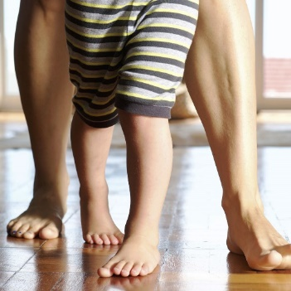
Tra i motivi per cui più frequentemente i genitori richiedono un colloquio con l’ortopedico vi è l’atteggiamento in intrarotazione (rivolti all’interno) od in extrarotazione (rivolti all’esterno) dei piedi o degli arti inferiori del proprio bambino quando egli cammina. Gli ortopedici americani lo chiamano “into-eing”(piede all’interno) o “pigeon toed” (passo del piccione) oppure out-eing (piede all’esterno) , sono spesso causa di notevole apprensione in famiglia ma nella maggior parte dei casi rappresentano una condizione comune tra i bambini di tutte le età che scompare spontaneamente con la crescita. Possono essere rivelatori di problemi che hanno riguardato il periodo di gestazione tra la IV e la VII settimana (disontomorfogenesi) o di una particolare pressione esercitata dalla parete uterina sugli arti del feto. Da queste forme vanno distinte quelle legate a specifiche patologie dell’apparato scheletrico durante la fase evolutiva (displasia dell’anca, epifisiolisi del femore, sindrome di Legg-Calvè-Perthes, metatarso addotto, etc), alle forme infiammatorie ( artrite giovanile) a quelle neurologiche (paralisi cerebrali, disordini neuro muscolari) : nei casi piu’ comuni si tratta di una fase transitoria nel bambino di ricerca del modo più corretto di camminare e di coordinarsi (schema motorio).

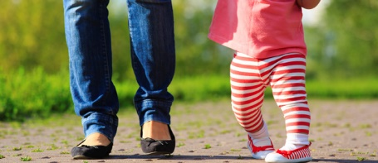

Va specificato che i meccanismi fisiologici di torsione scheletrica dell’arto inferiore sono caratteristica della specie umana, iniziano durante lo sviluppo embrionario e fetale (VI-VII settimana), sono necessari per permettere l’assunzione della normale stazione eretta e definiscono quei rapporti biomeccanici che consentono la normale deambulazione: fattori ereditari, malattie durante la gravidanza o posizione intrauterina del feto possono causare una accentuazione od una riduzione della torsione dell’arto inferiore che determinerà poi una deambulazione patologica.
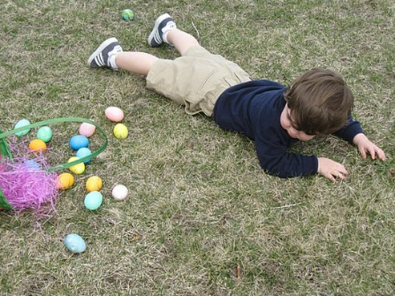
I genitori si allertano allorché notano che durante la deambulazione il bambino intra od extra ruota i piedi ed alle volte anche le rotule ed assume spesso una andatura goffa, lamenta dolore al ginocchio, inciampa e cade mentre corre, assume caratteristiche posizioni quando è seduto a terra (gambe divaricate “a doppia W”).
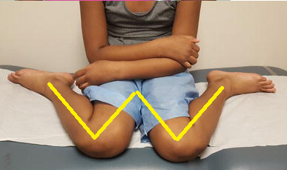
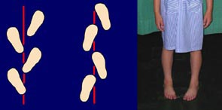
Compito dell’ortopedico durante la visita del bambino è pertanto di verificare la corretta deambulazione, distinguere le rotazioni fisiologiche (quindi reversibili entro gli 8 anni di età) da quelle patologiche, comprendere le cause che hanno determinato la rotazione anomala ed in questo caso suggerire come correggerle: il tutto al fine di rassicurare i genitori ed identificare in tempo quelle condizioni, non frequenti, che richiedono un trattamento specifico. All’ esame del modo di camminare (angolo di progressione del passo) seguono poi alcuni semplici test che permettono di comprendere se la causa dell’anomala rotazione degli arti inferiori sia secondaria ad alterata torsione della tibia o del femore nonché la sua entità.
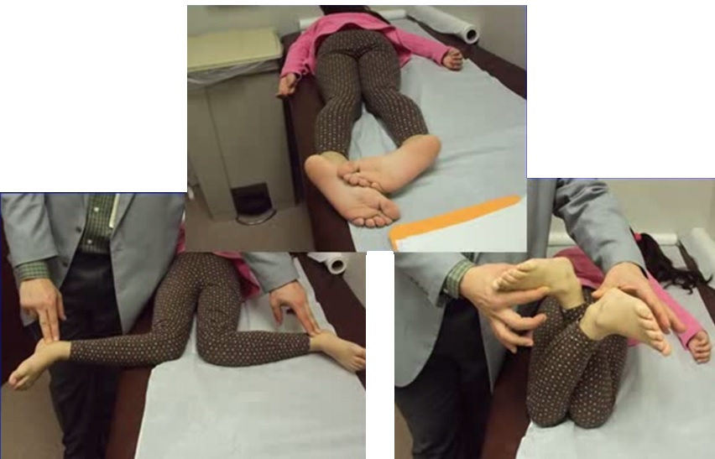

Queste condizioni possono presentarsi unilateralmente o bilateralmente, isolate od essere associata alle altre, spesso migliorano e si risolvono del tutto entro gli 8 anni d’età, l’uso di ortesi (calzature particolari, plantari, tutori notturni etc ) come di trattamenti fisioterapici non modicano in alcun modo l’evoluzione delle deformità. Assai rari i trattamenti chirurgici riservati alle forme che non si risolvono spontaneamente e che mostrano di influenzare negativamente in maniera severa la deambulazione o la corsa.

Dr. Francesco Ioppolo
Specialista in Ortopedia
Centro Medico Le Zagare

